Annual Reviews

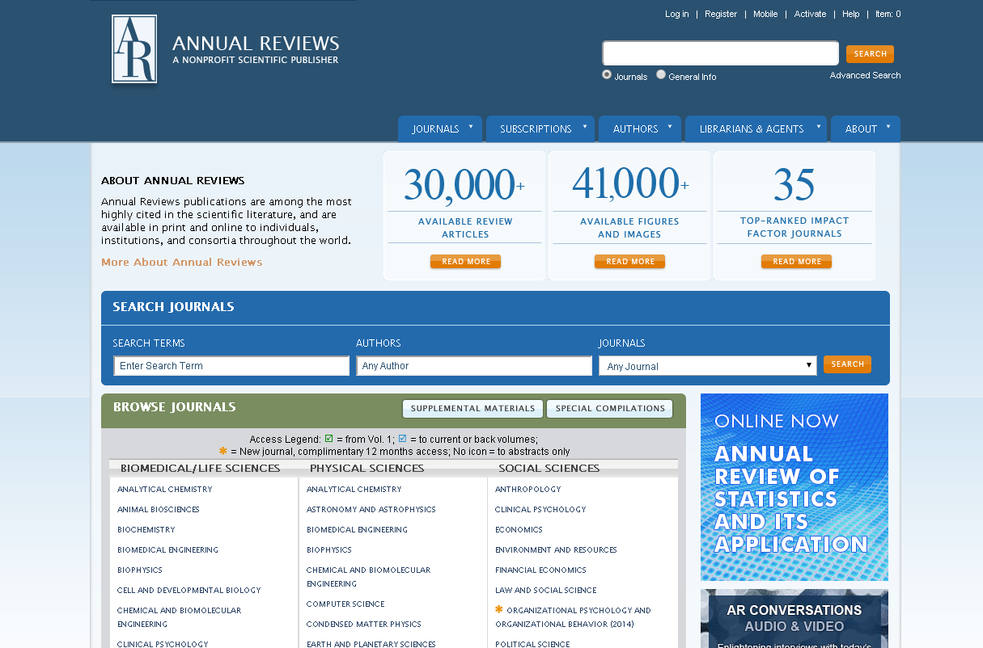

Адрес для работы: www.annualreviews.org

Annual Reviews - некоммерческое научное издательство, выпускающее ежегодные сборники научных обзоров по 40 предметным областям.
Список журналов:
Annual Review of Analytical Chemistry - http://www.annualreviews.org/journal/anchem
Annual Review of Anthropology - http://www.annualreviews.org/journal/anthro
Annual Review of Astronomy and Astrophysics - http://www.annualreviews.org/journal/astro
Annual Review of Biochemistry - http://www.annualreviews.org/journal/biochem
Annual Review of Biomedical Engineering - http://www.annualreviews.org/journal/bioeng
Annual Review of Biophysics - http://www.annualreviews.org/journal/biophys
Annual Review of Cell and Developmental Biology - http://www.annualreviews.org/journal/cellbio
Annual Review of Chemical and Biomolecular Engineering - http://www.annualreviews.org/journal/chembioeng
Annual Review of Clinical Psychology - http://www.annualreviews.org/journal/clinpsy
Annual Review of Condensed Matter Physics - http://www.annualreviews.org/journal/conmatphys
Annual Review of Earth and Planetary Sciences - http://www.annualreviews.org/journal/earth
Annual Review of Ecology, Evolution and Systematics - http://www.annualreviews.org/journal/ecolsys
Annual Review of Entomology - http://www.annualreviews.org/journal/ento
Annual Review of Environment and Resources - http://www.annualreviews.org/journal/energy
Annual Review of Fluid Mechanics - http://www.annualreviews.org/journal/fluid
Annual Review of Food Science and Technology - http://www.annualreviews.org/journal/food
Annual Review of Genetics - http://www.annualreviews.org/journal/genet
Annual Review of Genomics and Human Genetics - http://www.annualreviews.org/journal/genom
Annual Review of Immunology - http://www.annualreviews.org/journal/immunol
Annual Review of Law and Social Science - http://www.annualreviews.org/journal/lawsocsci
Annual Review of Marine Science - http://www.annualreviews.org/journal/marine и др.

Описание контента:
В коллекцию Annual Reviews Sciences Collection входят почти все серии ежегодников, выпускаемые издательством, а именно 37 серий "Annual Review of…" по естественным и общественным наукам (но без экономики). Каждый выпуск - это подборка тематических обзоров по определенной дисциплине, т.н. critical reviews, дающих картину современного состояния науки в данной области.
Ежегодники являются высокоцитируемыми изданиями и нередко занимают первые строчки в дисциплинарных рейтингах по импакт-факторам. НЭИКОН предоставляет доступ к массиву выпусков Annual Reviews с 2006 г. по настоящее время. Возможна подписка на полный архивный пакет ежегодников.
Публикации доступны сразу в двух форматах — PDF и HTML, для архивных выпусков — только в формате PDF. Разрешено сохранение на диск.

